Međunarodni eTwinning projekt „Čarobne slikovnice godišnjih doba / "Magic picture books of the season"

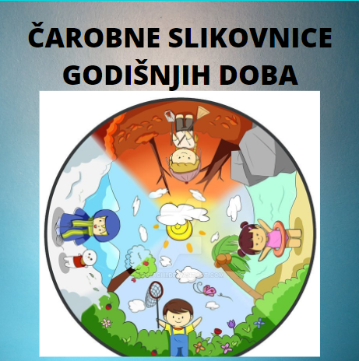

Čarobne slikovnice godišnjih doba / "Magic picture books of the season" novi je projekt na eTwinning platformi čije su autorice učiteljice Matea Jurić iz OŠ „Krune Krstića“ iz Zadra i Ivana Žagar iz OŠ „Sveti Matej“ Viškovo. U projektu trenutno sudjeluje 70 projektnih partnera iz 5 europskih zemalja.

Cilj projekta je proširiti znanja učenika o važnosti promjena koje se događaju u prirodi s biljkama, životinjama i ljudima tijekom izmjene četiri godišnja doba te osnažiti primjenu korištenja IKT-a u nastavi.
Učenici će istraživanjem, proučavanjem i uočavanjem promjena koje se događaju s biljkama, ljudima i životinjama u pojedina godišnja doba osmisliti svoje vlastite slikovnice koje će međusobno prezentirati svojim projektnim partnerima.
Projekt će se odvijati od 7. rujna 2020. godine, a završava 30. lipnja 2021. godine. Projektni partneri će odabrati aktivnosti u kojima želi sudjelovati te će ih objaviti putem TwinSpace – a. Komunikacija između projektnih partnera provodit će se putem videokonferencije i TwinSpace-a.

Radni postupak
Projekt će se realizirati u suradnji s drugim partnerskim školama iz RH i drugih zemalja.
Aktivnosti tijekom projekta:
1. Predstavljanje projektnih partnera
2. Izrada plana rada i praćenja
3. Obilježja jeseni u mom kraju
4. Dani jabuka / Dani kruha
5. Slikovnica jeseni
6. Vrijeme zimi
7. Biljke i životinje zimi
8. Zimske radosti
9. Slikovnica zime
10. Priroda se budi - proljeće
11. Radovi u vrtu
12. Uskrs u proljeće
13. Slikovnica proljeća
14. Ljeto u mom kraju
15. Slikovnica ljeta
16. Rasprava o najzanimljivijem godišnjem dobu
17. Međunarodna suradnja i predstavljanje slikovnica
18. Evaluacija
Učenici će:
- razlikovati godišnja doba i promjene koje se događaju u pojedinom godišnjem dobu
- uočavati važnost vremenskih promjena i njihov utjecaj na biljke, životinje i ljude u pojedinim godišnjim dobima
- sudjelovat će u istraživačkoj i projektnoj nastavi
- učit će samostalno, te kroz suradničko učenje i timski rad
- razvijati kompetencije korištenja IKT-a u učenju.
Svrha projekta je poticati kod učenika interes za prirodu i njene ljepote. Autorice pozivaju zainteresirane da se zajedno s učenicima pridruže u projektu na eTwinning platformi ukoliko žele obogatiti i kreativno prikazati znanja o godišnjim dobima.

Ivana Žagar, mag.prim.educ. mentor

